CVE

개요
CVE(Common Vulnerabilities and Exposures)는 공개적으로 알려진 보안 취약점에 대해 고유 식별자를 부여하는 국제 표준 체계입니다. 미국 MITRE가 관리하며, NVD(National Vulnerability Database)에서 각 CVE에 대한 CVSS(Common Vulnerability Scoring System) 점수와 상세 분석 정보를 제공합니다.
소나 웹 콘솔의 CVE 메뉴에서는 수집된 CVE 데이터베이스를 조회하고, 각 취약점의 CVSS 점수(버전 2.0, 3.x, 4.0)를 확인할 수 있습니다. XDR 라이선스가 활성화된 환경에서는 특정 CVE에 영향받는 내부 자산 목록도 함께 확인할 수 있습니다.
CVE 상세 화면에서는 해당 취약점의 근본 원인에 해당하는 CWE 목록을 함께 확인할 수 있습니다. CWE 항목을 클릭하면 CWE 상세 페이지로 이동합니다.
CVE 메뉴는 조회 전용이며, 추가/수정/삭제 기능을 제공하지 않습니다. 사용자 이상의 계정으로 이용할 수 있습니다.

CVE 목록 조회/검색
보안정보 > CVE에서 CVE 목록을 조회하거나 검색할 수 있습니다.
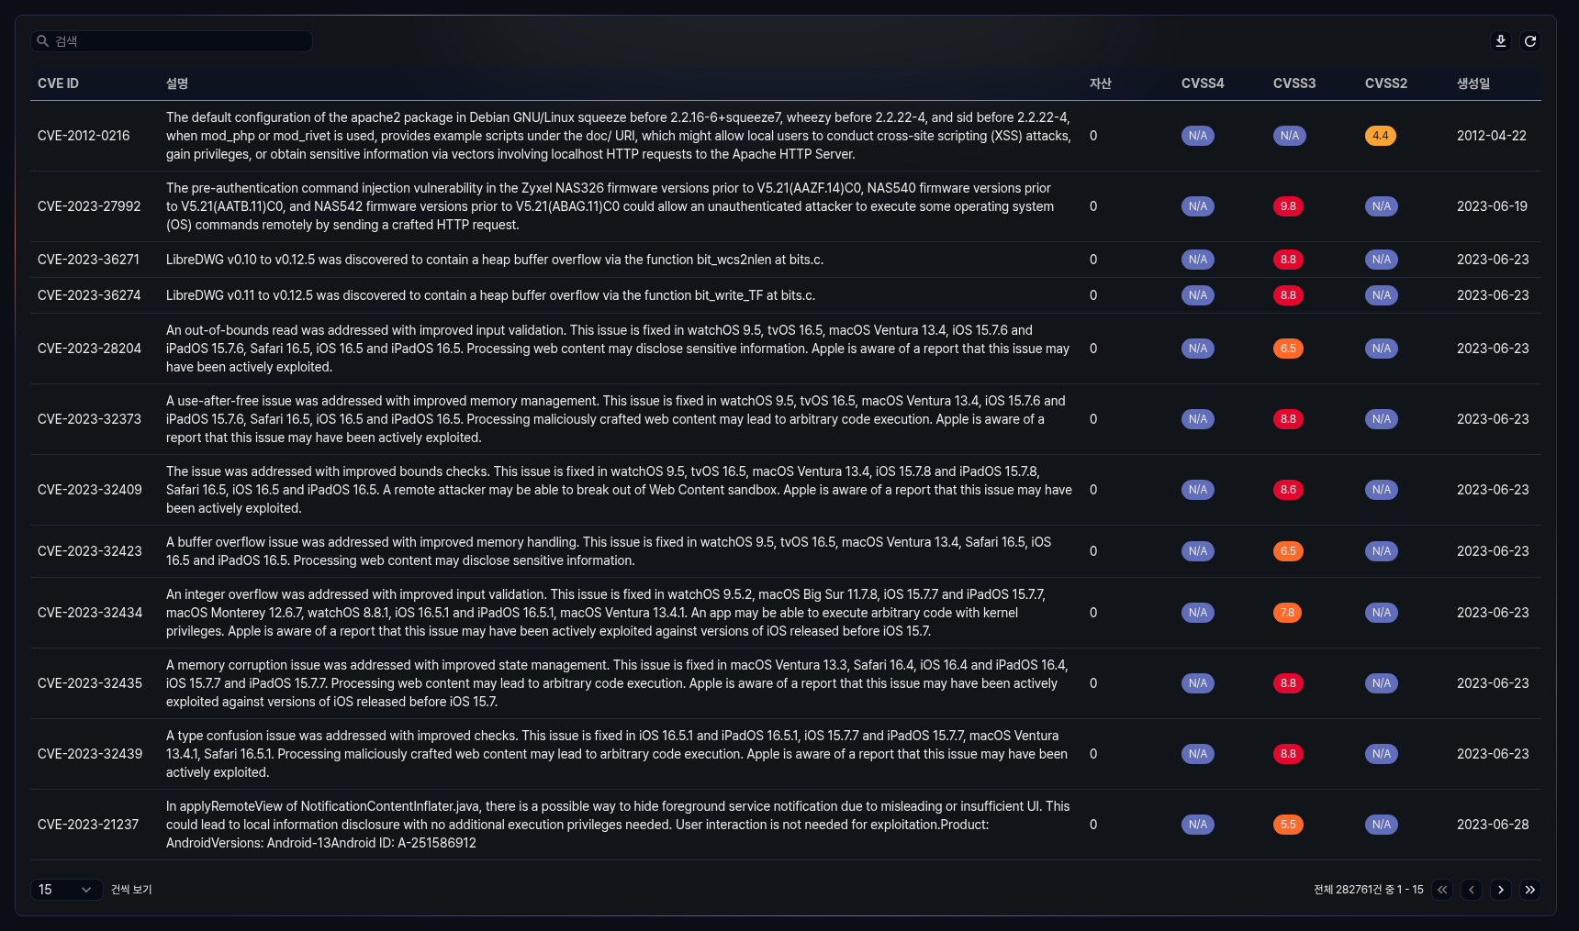
- CVE ID: CVE 식별자 (예: CVE-2024-12345)
- 설명: 취약점에 대한 설명
- 자산: 해당 CVE에 영향받는 자산 수
- CVSS4: CVSS 버전 4.0 기본 점수 (0.0~10.0). 점수 범위에 따라 색상 뱃지로 표시됩니다.
- CVSS3: CVSS 버전 3.x 기본 점수 (0.0~10.0). 점수 범위에 따라 색상 뱃지로 표시됩니다.
- CVSS2: CVSS 버전 2.0 기본 점수 (0.0~10.0). 점수 범위에 따라 색상 뱃지로 표시됩니다.
- 생성일: CVE가 공개(published)된 날짜
CVSS 점수는 다음과 같은 색상으로 위험도를 구분합니다:
점수 범위 | 위험도 | 색상
0.0~1.9 | 낮음 | 녹색
2.0~4.9 | 보통 | 노랑
5.0~7.9 | 높음 | 주황
8.0~10.0 | 심각 | 빨강
점수가 없는 경우 N/A로 표시됩니다.
목록 상단의 검색란에 키워드를 입력하면 해당 키워드가 포함된 CVE만 필터링됩니다.
목록 다운로드
CVE 목록을 파일로 다운로드하려면 목록 상단의 다운로드를 클릭하세요. 다운로드 파일에는 CVE 코드, 설명, 자산, CVSS4, CVSS3, CVSS2, 생성일 항목이 포함됩니다. 최대 1,000건까지 다운로드할 수 있습니다.
목록 새로 고침
CVE 목록을 최신 정보로 조회하려면 목록 상단의 새로 고침을 클릭하세요.

CVE 상세 조회
CVE 목록에서 특정 행을 클릭하면 화면 오른쪽에 상세 정보 패널이 열립니다.
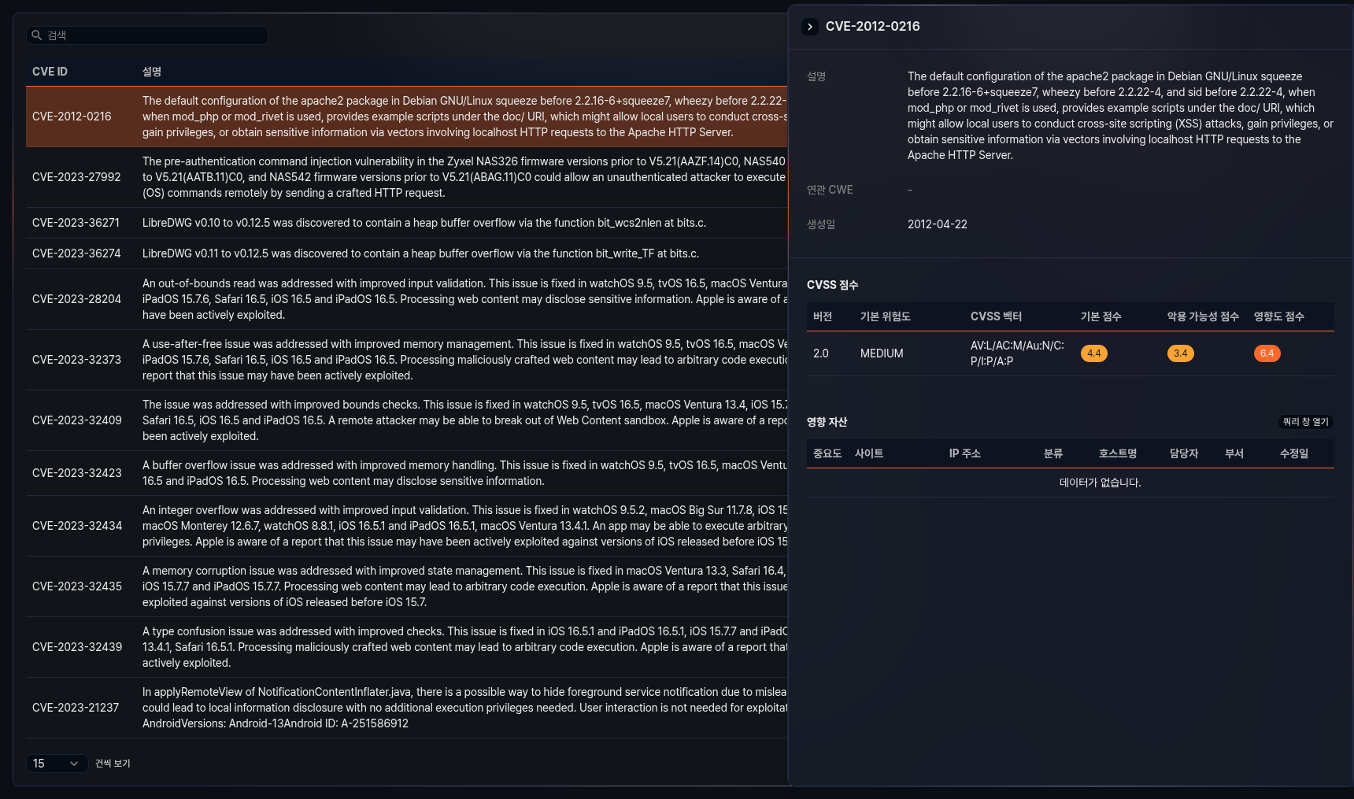
상세 정보 패널에는 다음 항목이 표시됩니다:
- 설명: 취약점에 대한 상세 설명
- 연관 CWE: 해당 CVE와 관련된 CWE(Common Weakness Enumeration) 목록. NVD에서 분류한 CWE만 표시되며, CWE ID와 이름이 함께 표시됩니다. CWE ID를 클릭하면 해당 CWE 상세 페이지로 이동합니다.
- 생성일: CVE가 공개된 날짜
CVSS 점수
상세 정보 패널의 CVSS 점수 섹션에서는 해당 CVE의 CVSS 점수를 버전별로 확인할 수 있습니다. CVSS 점수 테이블에는 다음 항목이 표시됩니다:
- 버전: CVSS 버전 (4.0, 3.1, 3.0, 2.0)
- 기본 위험도: 위험도 등급 (예: CRITICAL, HIGH, MEDIUM, LOW)
- CVSS 벡터: CVSS 벡터 문자열. 커서를 올리면 벡터의 각 항목(공격 벡터, 공격 복잡도, 필요 권한, 사용자 상호작용 등)을 상세히 확인할 수 있습니다.
- 기본 점수: 기본 점수 (0.0~10.0)
- 악용 가능성 점수: 악용 가능성 점수 (0.0~10.0)
- 영향도 점수: 영향도 점수 (0.0~10.0)
동일 버전에 여러 출처의 점수가 있는 경우, 점수가 가장 높은 항목만 표시됩니다.
영향 자산
XDR 라이선스가 활성화된 환경에서는 상세 정보 패널에 영향 자산 섹션이 추가로 표시됩니다. 이 섹션에서는 해당 CVE에 영향받는 내부 자산 목록을 확인할 수 있습니다.
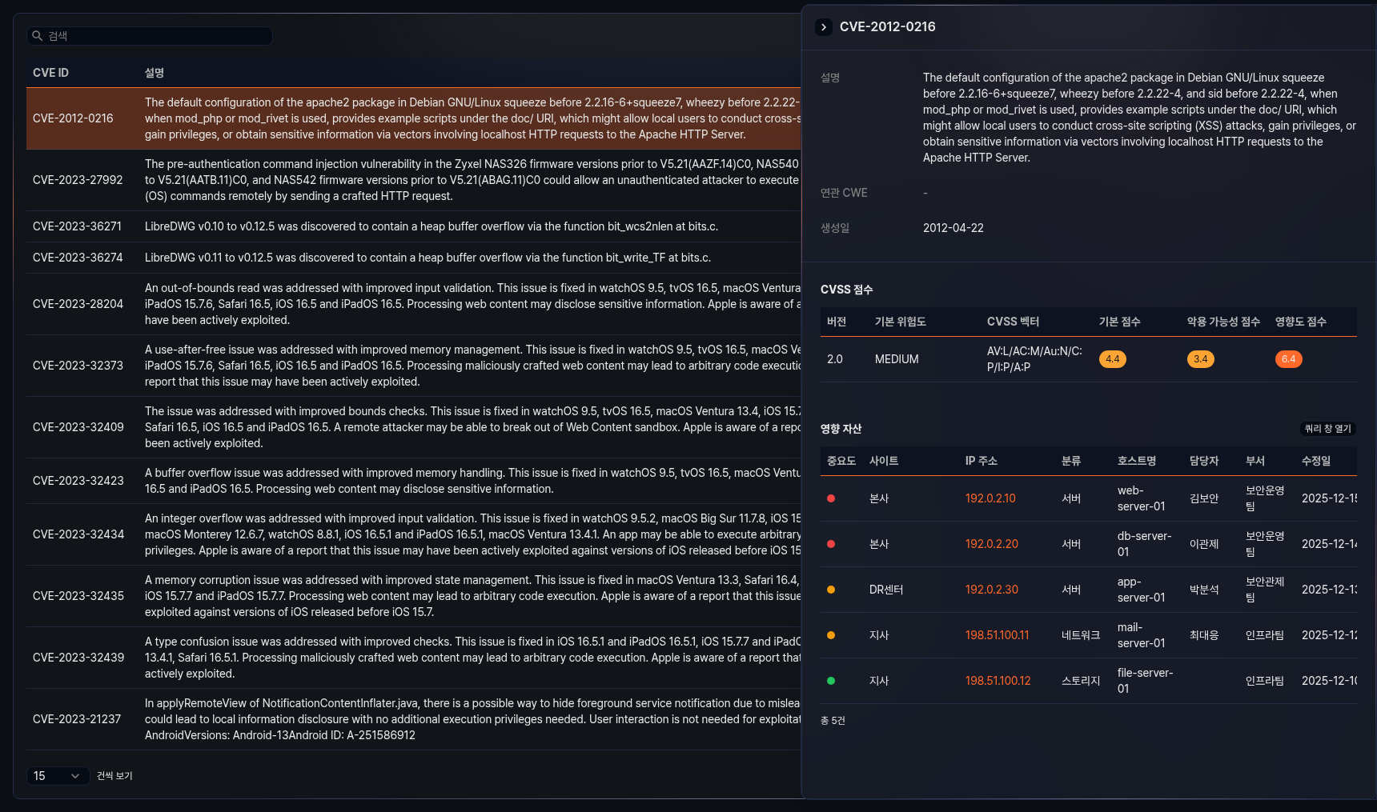
영향 자산 테이블에는 다음 항목이 표시됩니다:
- 중요도: 자산의 중요도
- 사이트: 자산이 소속된 사이트
- IP 주소: 자산의 IP 주소. 클릭하면 해당 자산의 상세 페이지로 이동합니다.
- 분류: 자산의 분류. 분류가 없으면 미분류로 표시됩니다.
- 호스트명: 자산의 호스트명
- 담당자: 자산의 담당자
- 부서: 담당자의 소속 부서
- 수정일: 자산 정보의 최근 수정일
영향 자산 목록에서 쿼리 창 열기를 클릭하면 해당 CVE에 영향받는 자산을 조회하는 쿼리가 새 창에서 실행됩니다. 자산이 있는 경우 다운로드를 클릭하여 영향 자산 목록을 파일로 다운로드할 수 있습니다.

